Урок теми Шавлă хупă сасăсем.

Урок тĕллевĕсем :
1 Янăравсăр хупă сасăсене çырура тĕрĕс çырма вĕрентесси.
2 Ачасен пуплевне, çыру ăсталăхне аталантарасси.
3 Хĕллехи çут çанталăк илемне курма вĕрентесси .
Урок юхăмĕ
I Ачасен урока йĕркелесси.
Шăнкăрав сас пачĕ ,
Урока чĕнсе,
Пĕтĕм класс шăпланчĕ
Парта хушшинче .
Ак кĕрет учитель
Савăк сăнпалан,
Кăмăллă вăл питĕ
Пирĕнпе ялан .
II Вĕреннине аса илесси
- Уçă сасăсем çемçе е хытă ?
а ,ă ,ы, у ,о - ?
э ,ĕ, и ,ÿ - ?
- Хупă сасăсене тупса калăр.
Х, к ,ă, в , ,ы, у ,р,о,
э, ш ,ĕ, л , и ,ÿ .
Мĕншĕн çак сасăсем хупă ?
- Ялан янăравлă хупă сасăсене тупăр.
Х, к , ă, в , ,ы, у ,ш, о,
э, й, ш ,ĕ, л , и ,ль,
м, ÿ, , н , п, нь, р.
Ялан янăравлă хупă сасăсем :в, , й, л, ль, м, н, нь,р .
III Çĕнĕ темăна ăнлантарни
Чăваш сăмахĕнче янăравсăр
к, п, с, ç, т, х, ч, ш хупă сасăсем икĕ уçă сасă хушшинче тата янăравлă хупă сасăпа уçă сасă хушшинче янăраса илтĕнеççĕ. Атă [ адă] ,унпа [унба]

Тăмана .
Тăмана вăрманта пурă нать.„Эпĕ каçпа аванрах куратăп „-тет вăл. Тăмана пĕр çул хушшинче пин шăши тытса çиет.

IV Çĕнĕ темăна çирĕплетни
- Мĕнле сас палли сиктерсе хăварнă ?
Упа, мулкач , тÿшек ,карта ,автан.
V Кану саманчĕ
Акă парта ,ак сĕтел , Ак кунта вара урай,
Акă кантăк , акă алăк , Тепĕр хут калар-ха хамăр.
1,2,34 харăс тăрса утăпăр,
5,6,7,8 шăппăн кĕрсе ларăпăр.
- 226- мĕш хăнăхтару
Ĕнер кунĕ . ех лапка – лапка юр çăватчĕ. Каçпа та вăл ча . ах чарăнмарĕ пулас . Ирхине ирех урама тухрăм та, çанталăк çав тери чи. еррĕн курăнчĕ. Йывăç тĕмĕсем ,çурт çийĕсем , çерем –пĕ. ĕм тавралăх шап-шурă,сывлăш у.ă. Сывла..а тăранаймăн. Çил па ..ах çук. Кун пек чух пÿлĕмре пă. ăхса ларăн –ши ?
- 231-мĕш хăнăхтару.
Хĕллехи вăрман шăп тăрать . Пас тытнă туратсем питĕ илемлĕн курăнаççĕ: вĕсене такам юриех шурă путек пек тирĕпе хăнтăр тыттарнă евĕр туйăнать. Кăпăшка хăнтăр çине пин – пин кĕмĕл пĕрчи сапнă тейĕн: хĕвелпе çиçет, вылять , йăлтăртатать. Унтан вăрман тăррипе çил касси ĕрĕхтерсе чупса иртет те- туратсем сулăмлăн хумханса илеççĕ. Вара пас катрамăн катăлать , тусан пек вĕлтĕр- вĕлтĕр вĕçме тытăнать .
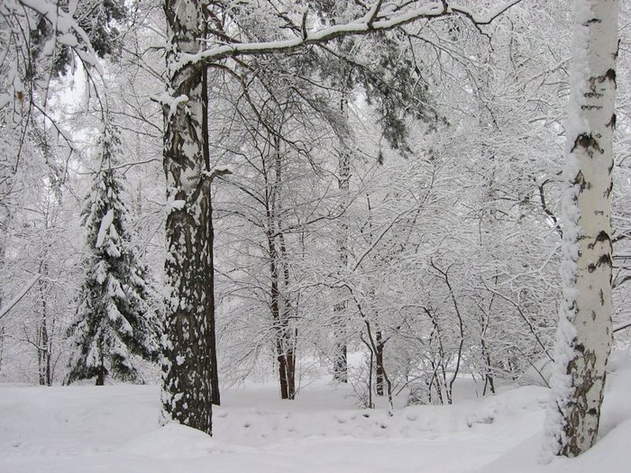

Вăрман çинчен:
мĕнле?
Туратсем çинчен:
мĕнле?

Юр çинчен:
мĕнле?

VI Урока пĕтĕмлетни.
221 - мĕш хăнăхтару
Декабрь .
Çулталăкри чи кĕске кунсем, чи вăрăм каçсем пуçланчĕç.Хĕвел те сайра хутра кăна курăнать . Чи кĕске кун вăл –декабрĕн 22 - мĕшĕ.Талăкран талăка кун вăрăмланма пуçлать, анчах ку хĕл вĕçленессе пĕлтермест. Хĕл –кайăксемшĕн чи йывăр вăхăт. Чылайăшĕ сивĕпе мар , выçăпа вилет . Çавăнпа ачасен вĕсене пулăшмалла.Виçĕ уйăх иртсен çанталăка çурхи сăн çапĕ. Вăрман каллех кайăк- кĕшĕк шавĕпе тулĕ.

Кроссворд

1 )сено
2)Дрова
3)одежда
4)Сапог
5) Подушка
6)окно

VII Киле ĕç парасси .
232 -мĕш хăнăхтару.
Кил-çуртри япаласен ячĕсене икĕ юпа туса çырăр.
1-мĕш юпара янăраса илтĕнекен сасăллисем,
2 – мĕш юпара – ыттисем .
Кашни сăмах çумне пĕрер паллă ячĕ тупăр.

